Petit Chaperon Rouge illustré

Ecole …………………………………………

Classe de ……………………………………..

Descriptif du projet

Ce projet d’écriture fait suite au projet de Rallye-lecture initié cette année autour d’ouvrages de Charles Perrault.
Chaque semaine et ce, durant six semaines, une illustration issue d’ouvrages sur le thème du « Petit Chaperon Rouge » sera proposée aux classes.
Elle s’accompagnera d’une consigne d’écriture particulière et d’une contrainte.
L’ordre de réception des illustrations correspondra à la chronologie de l’histoire.

Chapitres | Propositions d’écriture | Ouvrage/support
1er chapitre : situation de départ  p.3 | C’est la situation de départ...  Vous devez raconter le début de l’histoire mais attention, il y a des mots et expressions interdits !  Vous ne pouvez pas utiliser les mots « IL ETAIT UNE FOIS », « FORET » et « CHEMIN ».  Vous devrez donc trouver d’autres mots ou expressions qui veulent presque dire la même chose... | « Le Petit Chaperon Rouge », Rascal - Pastel
2ème chapitre :  la description  p.4 | Mais là, vous devez savoir pourquoi tout le monde appelait le Petit Chaperon Rouge « Le Petit Chaperon Rouge »...  A vous de décrire l’enfant et d’expliquer son nom | « Un Petit Chaperon Rouge », Claude Clément - Grasset jeunesse
3ème chapitre :  la rencontre  p.5 | Au milieu de la forêt, le Petit Chaperon Rouge rencontra le Loup. « Cette mignonne et tendre créature est un mets de choix. »  Ecrivez ce que pense le loup, ce qu’il a envie de faire...  Attention, dans ce texte, vous devrez insérer une recette. | « Le Petit chaperon Rouge », Lisbeth Zwerger - Editions Nord-Sud
4ème chapitre :  p.6 | Ecrivez ce qui s’est passé entre la rencontre du Petit Chaperon Rouge avec le Loup et la « dévoration » de Grand-Mère.  Ce texte sera à deux voix :  - Beaucoup plus tard, le Petit Chaperon Rouge raconte à un journaliste ce que le Loup a fait depuis leur rencontre jusqu’à ce qu’il mange Grand-Mère  - Le Loup explique ce qu’il fait depuis sa rencontre avec le Petit Chaperon Rouge jusqu’à ce qu’il mange Grand-Mère  Vous écrirez donc deux textes, un avec la voix du Petit Chaperon Rouge, un avec la voix du Loup | « Le Petit Chaperon Rouge », Frédéric Mansot - Magnard jeunesse
5ème chapitre :  la « dévoration »  p.7 | La porte était ouverte. Elle eut une impression étrange. Elle pensa : « Pourquoi ai-je peur aujourd’hui alors que d’habitude j’aime tant venir chez ma grand-mère ? »  Le Petit Chaperon Rouge entre dans la pièce sombre, ses cinq sens sont en éveil...  Ecrivez ce qu’elle ressent jusqu’à ce qu’elle soit mangée par le Loup. | « Rouge Rouge Petit Chaperon Rouge », Edward van de Vendel – Editions du Rouergue
6ème chapitre :  la délivrance  p.8 | Le Loup a aussi dévoré le Petit Chaperon Rouge.  Mais, le lendemain, dans le journal, « L’écho des forêts», on pouvait lire : « DEUX PERSONNES SAUVEES PAR UN COURAGEUX BUCHERON »  A vous d’écrire l’article. | « Le Petit Chaperon Rouge », Monika Laimgruber - Editions Nord-Sud

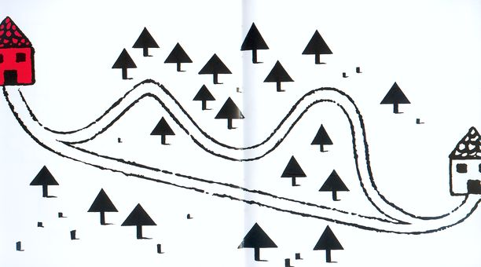 | C’est la situation de départ...  Vous devez raconter le début de l’histoire mais attention, il y a des mots et expressions interdits !  Vous ne pouvez pas utiliser les mots « IL ETAIT UNE FOIS », « FORET » et « CHEMIN ».  Vous devrez donc trouver d’autres mots ou expressions qui veulent presque dire la même chose...

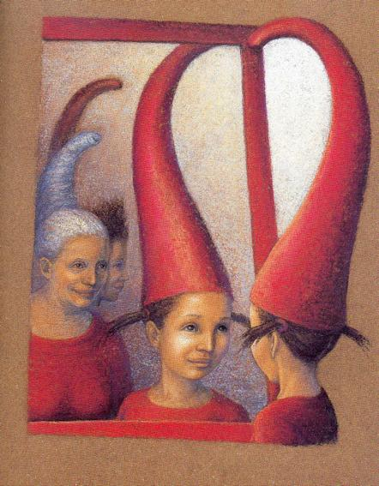 | Mais là, vous devez savoir pourquoi tout le monde appelait le Petit Chaperon Rouge « Le Petit Chaperon Rouge »...  A vous de décrire l’enfant et d’expliquer son nom.

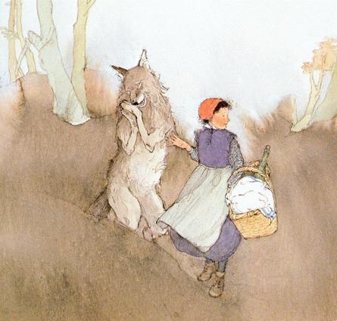

Au milieu de la forêt, le petit chaperon rouge rencontra le loup. « Cette mignonne et tendre créature est un mets de choix. »
Ecrivez ce que pense le loup, ce qu’il a envie de faire...

Attention, dans ce texte, vous devrez insérer une recette.

 | La voix du Petit Chaperon Rouge | La voix du Loup
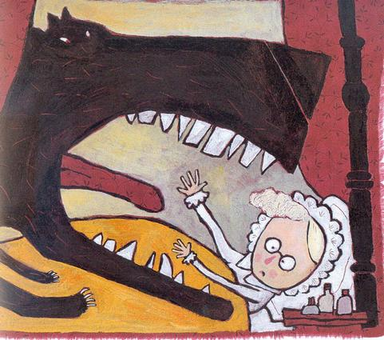

Ecrivez ce qui s’est passé entre la rencontre du petit chaperon rouge avec le loup et la « dévoration » de Grand-Mère.
Ce texte sera à deux voix :
- Beaucoup plus tard, le Petit Chaperon Rouge raconte à un journaliste ce que le loup a fait depuis leur rencontre jusqu’à ce qu’il mange Grand-Mère
- Le loup explique ce qu’il fait depuis sa rencontre avec le Petit Chaperon Rouge jusqu’à ce qu’il mange Grand-Mère

Vous écrirez donc deux textes, un avec la voix du Petit Chaperon Rouge , un avec la voix du Loup

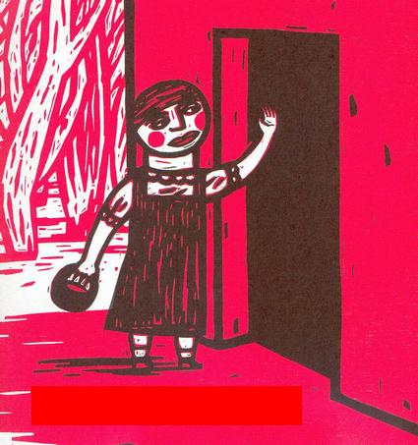 | La porte était ouverte. Elle eut une impression étrange. Elle pensa : « Pourquoi ai-je peur aujourd’hui alors que d’habitude j’aime tant venir chez ma grand-mère ? »  Le petit chaperon rouge entre dans la pièce sombre, ses cinq sens sont en éveil...  Ecrivez ce qu’elle ressent jusqu’à ce qu’elle soit mangée par le Loup.

Le loup a aussi dévoré le petit chaperon rouge.
Mais, le lendemain, dans le journal, « L’écho des forêts», on pouvait lire :

L’ECHO DES FORETS
Deux personnes sauvées
par un courageux bûcheron
